Фото «ДО», в рамках ППМИ 2017, проект : «Благоустройство спортивной площадки в с. Русский Юрмаш»
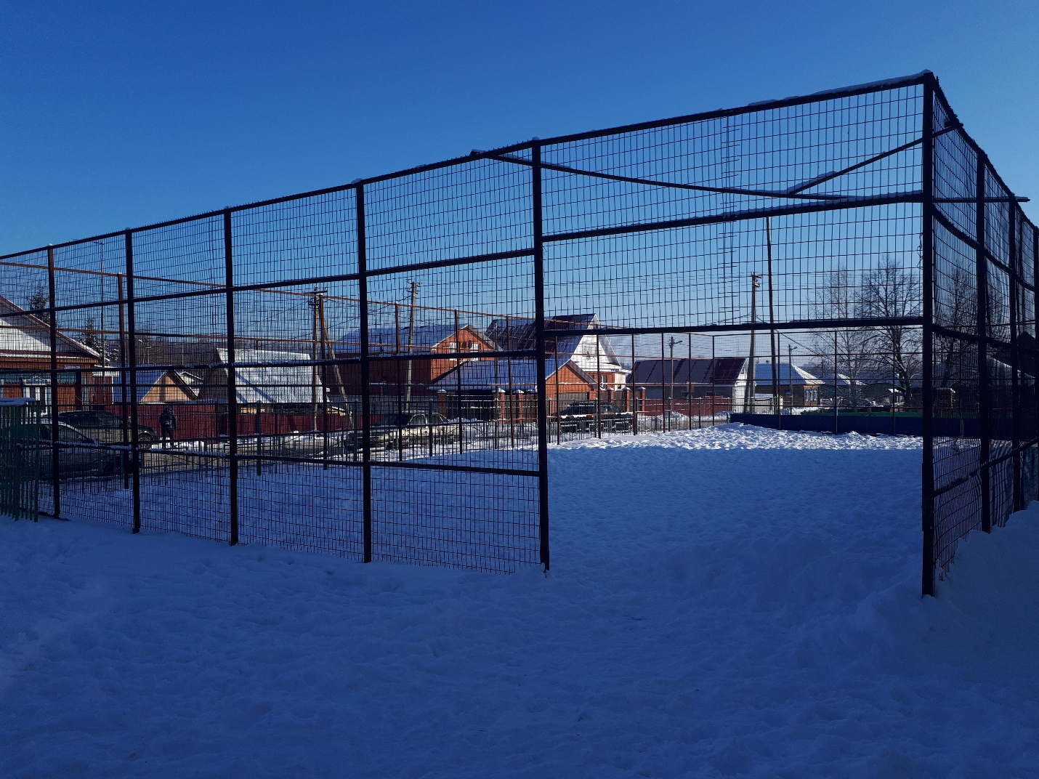
Фото «ПОСЛЕ», в рамках ППМИ 2017, проект : «Благоустройство спортивной площадки в с. Русский Юрмаш»
